GUIAS DE TRABAJO y sugerencias de reforzamiento de contenidos.
Kinder 2020

Educadora de Parvulos : Maria Luisa Molina de Calisto

Los niños y niñas de Kinder, ya deben conocer algunos contenidos pedagógicos los cuales serán reforzados y evaluados (evaluación Diagnostica) cuando nos reincorporemos, por lo tanto, estas guías les ayudaran a reforzar algunos contenidos que vimos el año pasado del Pre Kinder, para los niños y niñas nuevos les servirá para saber que deben saber y si no han aprendido estos contenidos trabajaremos de forma personalizada para poder nivelar los contenidos más débiles.
Los niños y niñas de Kinder deben saber:
- Escribir su nombre con letra imprenta de memoria.
- Reconocer y graficar las vocales
- Vocales y sonido inicial de palabras.
- Enumerar, contar 1 al 10 ( o Mas)
- Graficar números.
- Reconocer y dibujar figuras geométricas.
- Dibujar con detalles una figura humana.
- Dibujar diferentes objetos y animales.
- Transcribir palabras en letra imprenta.

Se les sugiere en casa reforzar estos contenidos y también que los niños puedan bajo supervisión de adulto ver videos educativos, canciones de números y letras y jugar en algunos sitios educativos como :
https://arbolabc.com
http://www.pipoclub.com
https://www.elbuhoboo.com
https://www.mundoprimaria.com/juegos-educativos
https://la.ixl.com/math/preescolar

También hay aplicaciones para el celular o Tablet donde pueden jugando reforzar contenidos.

En el ámbito de Formación Personal Social , necesito que conversen con los niños acerca del cuidado del cuerpo (higiene) , como el limpiarse solos y correctamente cuando van al baño.

….. Desde ya muchas gracias familia por vuestra colaboración
ACTIVIDAD 1
NOMBRE: ____________________________________________________________
OBJETIVO DE APRENDIZAJE
OA. 1: Representar gráficamente algunos trazos, letras ,signos, palabras significativas y mensajes simples legibles, utilizando diferentes recursos y soportes en situaciones auténticas.
OA.2: Reconocer palabras que se encuentran en diversos soportes asociando algunos fonemas a sus correspondiente grafema.
INSTRUCCIONES: Grafica las vocales

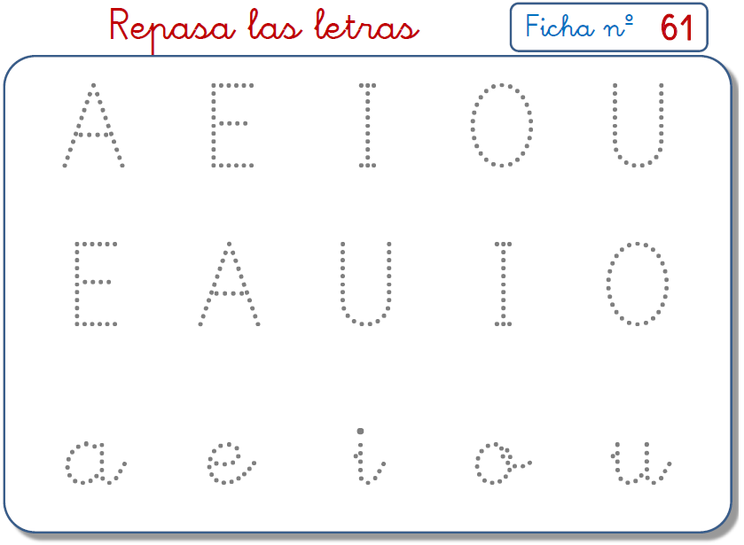

ACTIVIDAD 2
OBJETIVO DE APRENDIZAJE

OA. 1: Representar gráficamente algunos trazos, letras, signos, palabras significativas y mensajes simples legibles, utilizando diferentes recursos y soportes en situaciones auténticas.
OA.2: descubrir en contextos lúdicos ,atributos fonológicos de palabras conocidas tales como el conteo de palabras, segmentación y conteo de silabas, identificación de sonido finales e iniciales
INSTRUCCIONES: Escribe la vocal inicial

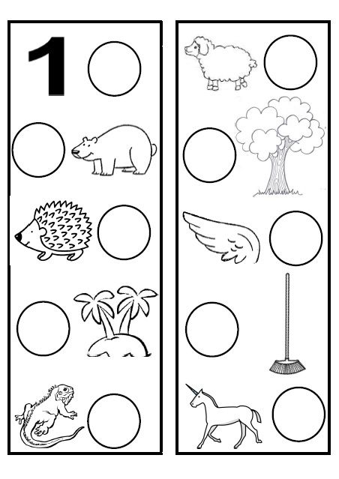

ACTIVIDAD 3
OBJETIVO DE APRENDIZAJE
OA. 1: Representar gráficamente algunos trazos, letras ,signos, palabras significativas y mensajes simples legibles, utilizando diferentes recursos y soportes en situaciones auténticas.
OA.2: Reconocer palabras que se encuentran en diversos soportes asociando algunos fonemas a sus correspondiente grafema.

INSTRUCCIONES:
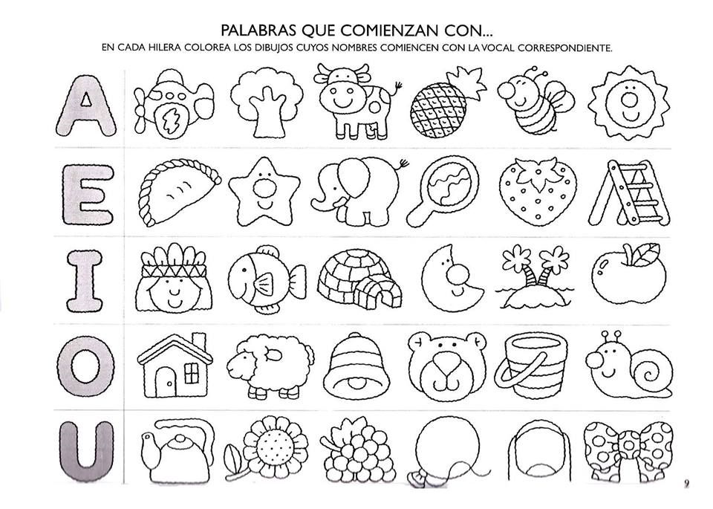
Colorea en cada hilera los dibujos que tengan sonido inicial de la vocal.

ACTIVIDAD 4
OBJETIVO DE APRENDIZAJE
OA.1: Emplear los números, para contar, identificar, cuantificar y comparar cantidades hasta el 20 e indicar orden o posición de algunos elementos en situaciones cotidianas o juegos.
OA.2: Representar números y cantidades hasta el 10, en forma correcta, pictórica y simbólica.

INSTRUCCIONES: Graficar los números , luego ensaya sin puntitos .

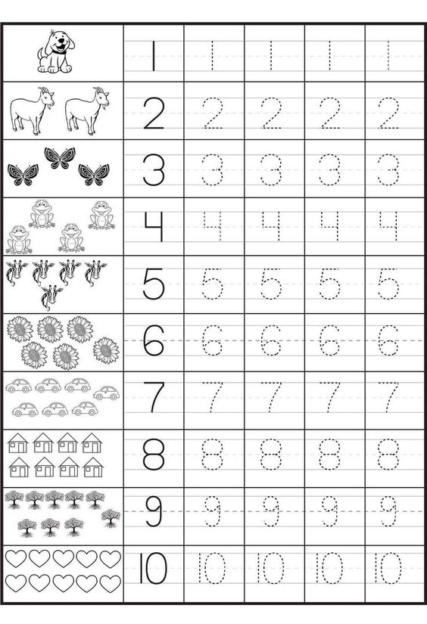
ACTIVIDAD 5
OBJETIVO DE APRENDIZAJE
OA.1: Emplear los números, para contar, identificar, cuantificar y comparar cantidades hasta el 20 e indicar orden o posición de algunos elementos en situaciones cotidianas o juegos.
OA.2: Representar números y cantidades hasta el 10, en forma correcta, pictórica y simbólica.

INSTRUCCIONES: colorear según la cantidad.
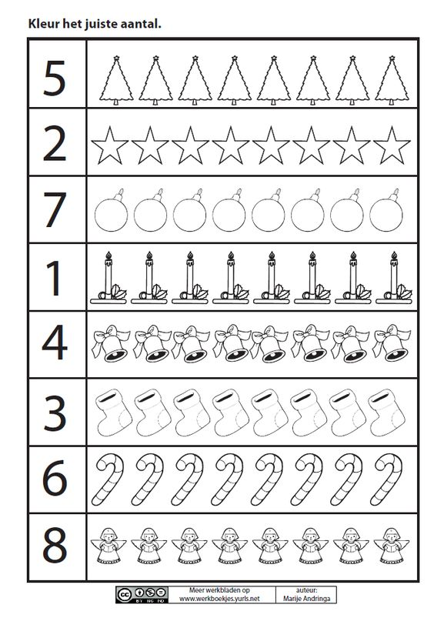

ACTIVIDAD 6
OBJETIVO DE APRENDIZAJE
OA.1: Emplear los números, para contar, identificar, cuantificar y comparar cantidades hasta el 20 e indicar orden o posición de algunos elementos en situaciones cotidianas o juegos.
OA.2: Representar números y cantidades hasta el 10, en forma correcta, pictórica y simbólica.

INSTRUCCIONES: Colorear el numero
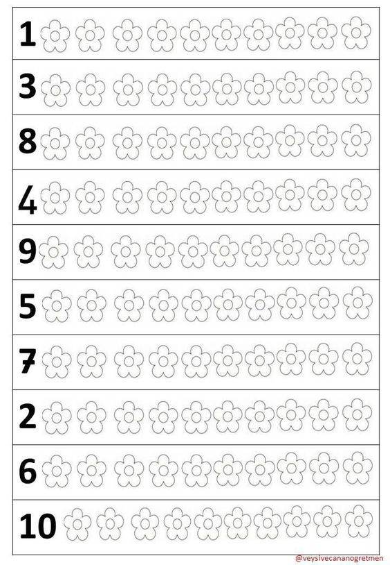
ACTIVIDAD 7
OBJETIVO DE APRENDIZAJE
OA.1: Producir sus propios signos gráficos en situaciones lúdicas.
OA.2: Representar gráficamente algunos trazos, letras, signos, palabras significativas y mensajes simples legibles, utilizando diferentes recursos y soportes en situaciones auténticas.

INSTRUCCIONES: Sigue el camino de cada amiguito con lápices de colores diferentes y luego colorea los dibujos.
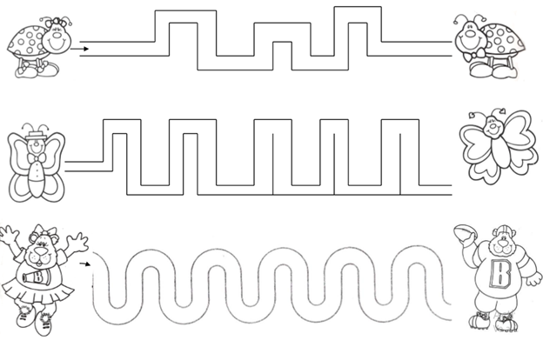

ACTIVIDAD 8
OBJETIVO DE APRENDIZAJE
OA.1: Identificar atributos de figuras 2D y 3D,tales como : forma ,cantidad de lados, vértices, caras ,que observa en forma directa o través TICS

INSTRUCCIONES: Colorea el perro que se encuentra dentro de su casa y encierra en un círculo el que esta fuera
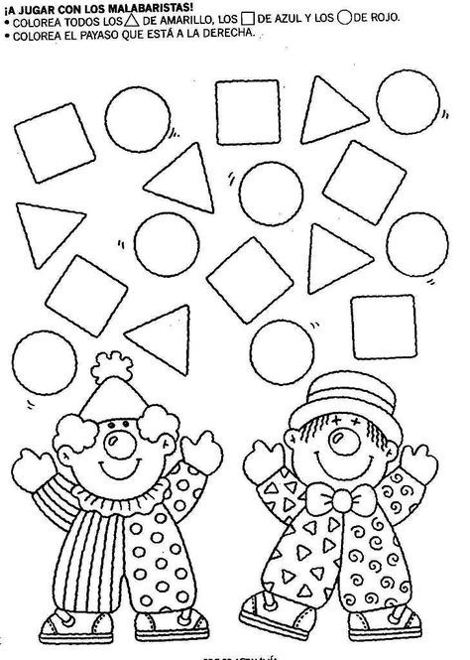

ACTIVIDAD 9
OBJETIVO DE APRENDIZAJE
OA.1: Crear patrones sonoros visuales, gestuales, corporales u otros

INSTRUCCIONES: Completa las series logicas

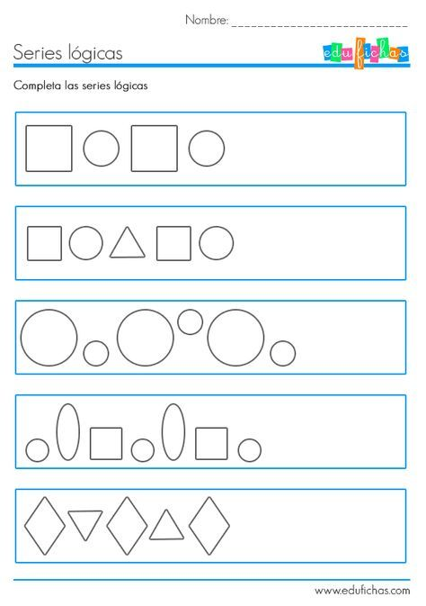

ACTIVIDAD
OBJETIVO DE APRENDIZAJE
OA.1: Emplear los números, para contar, identificar, cuantificar y comparar cantidades hasta el 20 e indicar orden o posición de algunos elementos en situaciones cotidianas o juegos.

INSTRUCCIONES: Colorear por número
